Danes sem dodala nekaj predlogov, kako preživeti ta mrzel oblačen dan. 25. 3.
- IZPOLNITE ŠOLSKE OBVEZNOSTI (pregledate snov, ki je na spletni strani na urniku in potrebno prepišete v zvezek).
Rešite naloge, ki so jih učiteljice dale.
Namig za zaposlitev možganov: Ob 16:00 bo na televiziji na RTV SLO 1 oddaja Male sive celice.

- Sedaj pa lahko izdelaš svojo igro Človek ne jezi se z reciklažo stvari, ki jih že imaš doma.

Za izdelavo podlage potrebujemo:
- Podlago (karton, trđi papir), na katerega narišeš prostorčke (kot na sliki spodaj)
- lepenko velikosti 53 x 53 cm,
- kovinske ali plastične zamaške (32 kosov ali vsaj 16),
- akrilne barve (tempera barve),
- čopič,
- pištolo z vročim lepilom
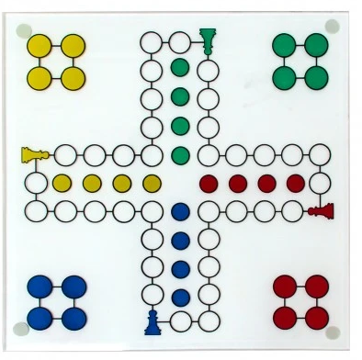
Zamaške razdelimo v 4 skupine po 8. Vsako skupino zamaškov bomo v notranjosti pobarvali z drugo barvo. Predlagam rumeno, rdečo, modro in zeleno. 16 jih boš porabil/a za vhod v hiško (na cilj), ostalih 16 (niso nujni) pa lahko postaviš v kote, kjer so štartne pozicije.

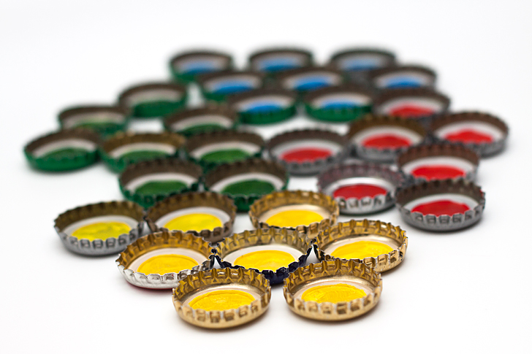

Ko pobarvamo vse zamaške, počakamo, da se dobro posušijo. Nato jih zalepimo na natisnjen papir, ki smo ga prej nalepili na čvrsto podlago (npr. lepenko).
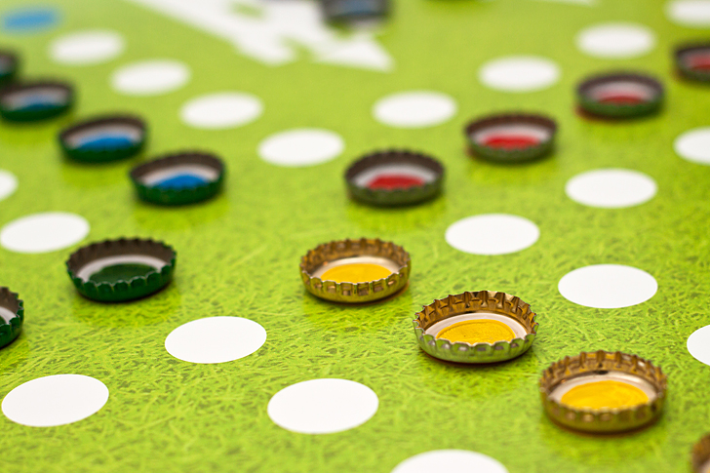
Tako, podlaga je izdelana, potrebujemo še figurice. Potrebujemo 16 plutovinastih zamaškov – po 4 pobarvamo z vsako barvo, pri čemer uporabimo enake barve kot za zamaške.
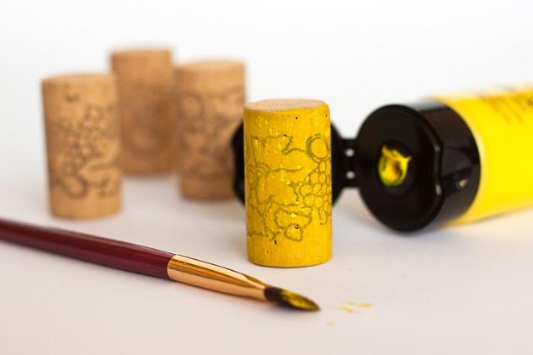
Če želiš lahko na vrh teh zamaškov nalepiš še plastične zamaške enakih barv.
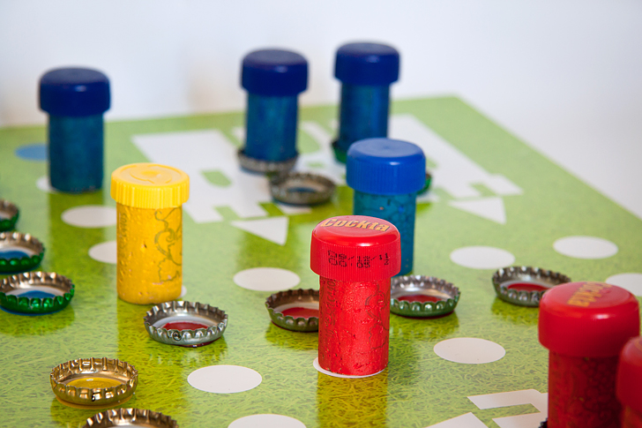

Seveda lahko igro izdelaš čisto po svoje in glede na to, kar že imaš doma. Nikar pa ne hodi le zaradi tega v trgovino. Znajdi se s tistim, kar je na voljo doma. Naj ti pomagajo starši. Sploh pri rokovanju z vročim lepilom. Lahko pa namesto tega uporabiš tudi kakšno navadno močnejše lepilo.

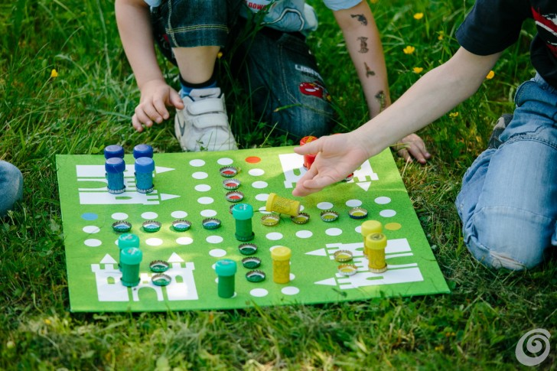

- KOSILO: Danes ti predlagam malo bolj zdrave palačinke. Da se navadiš na okus ajdove moke. Če doma res ne marate in ne uporabljate ajdove moke pa jo lahko nadomestiš s pirino.

Sestavine

za testo:
- 3 jajca
- 50 g nerafiniranega trsnega sladkorja
- 350 g mleka
- 150 g ajdove moke
- ¼ žličke vinskega kamna (nadomestek pecilnega praška)
- 50 g nežveplanih rozin
- ščepec soli
- nastrgana lupinica 2 bio mandarin
- 2 pokrovčka ruma
- 1 žlička cimeta
- 1 žlička vanilijevega izvlečka
- 2 žlici masla

Med peko pripravimo jabolčno peno:
- 2 jabolki
- 20 g masla
- 20 g sladkorja
- 1 žlička cimeta
- ½ žličke mletega kardamoma
- ½ žličke mletega janeža
- ½ žličke mletega ingverja
- 100 ml sladke smetane

Rozine operemo in jih za pol ure namočimo v malo vode, da se zmehčajo. Dodamo ščepec soli, ki iz rozin izvabi še več sladkobe.
Ločimo rumenjake in beljake. Iz beljakov stepemo čvrst sneg. Rumenjake stepemo skupaj s sladkorjem. Dodamo mleko, rum in začimbe. Nato v maso ročno vmešamo presejano moko. Gladki masi previdno dodamo še sneg iz beljakov.
Na segreti ponvi raztopimo žlico masla in spečemo polovico testa. Pečemo pokrito. Ko je spodnja stran zapečena, s kuhalnico testo razdelimo na tri do štiri dele in vsakega posebej obrnemo. Spečemo še na drugi strani. Pečeno hranimo na toplem. Spečemo še drugo polovico testa.
Jabolka olupimo in narežemo na manjše kocke. Na maslu karameliziramo sladkor in dodamo narezana jabolka. Ko se zmehčajo, dodamo začimbe, temeljito premešamo in pustimo pokrito še 5 minut.
Stepemo sladko smetano.
Ohlajena jabolka pretlačimo s paličnim mešalnikom in dodamo stepeno sladko smetano.
Carski praženec narežemo na majhne koščke in postrežemo s pripravljeno jabolčno peno.

Sedaj pa sprobaj še svojo igro Človek ne jezi se. Naj najboljši zmaga

Želim ti zabavno sredo. Učiteljica Dijana

